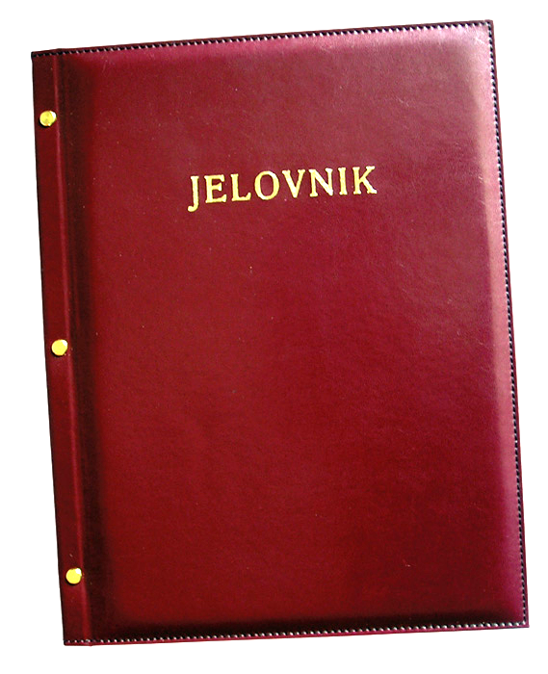
JELOVNIK POPODNEVNA SMJENA –14.10.- 18.10.2024.

DAN | MLIJEČNI OBROK
PONEDJELJAK,14.10. | Tjestenina Carbonara
UTORAK, 15.10. | Pileći rižoto, kruh
SRIJEDA, 16.10. | Pureća pljeskavica, pecivo, majoneza, kečap, kiseli krastavci
ČETVRTAK, 17.10. | Griz na mlijeku s čokoladnim mrvicama
PETAK, 18.10. | Piroška sa sirom, jogurt ili mlijeko
DOBAR TEK!

Ravnateljica:
Zrinka Šućur, prof.

